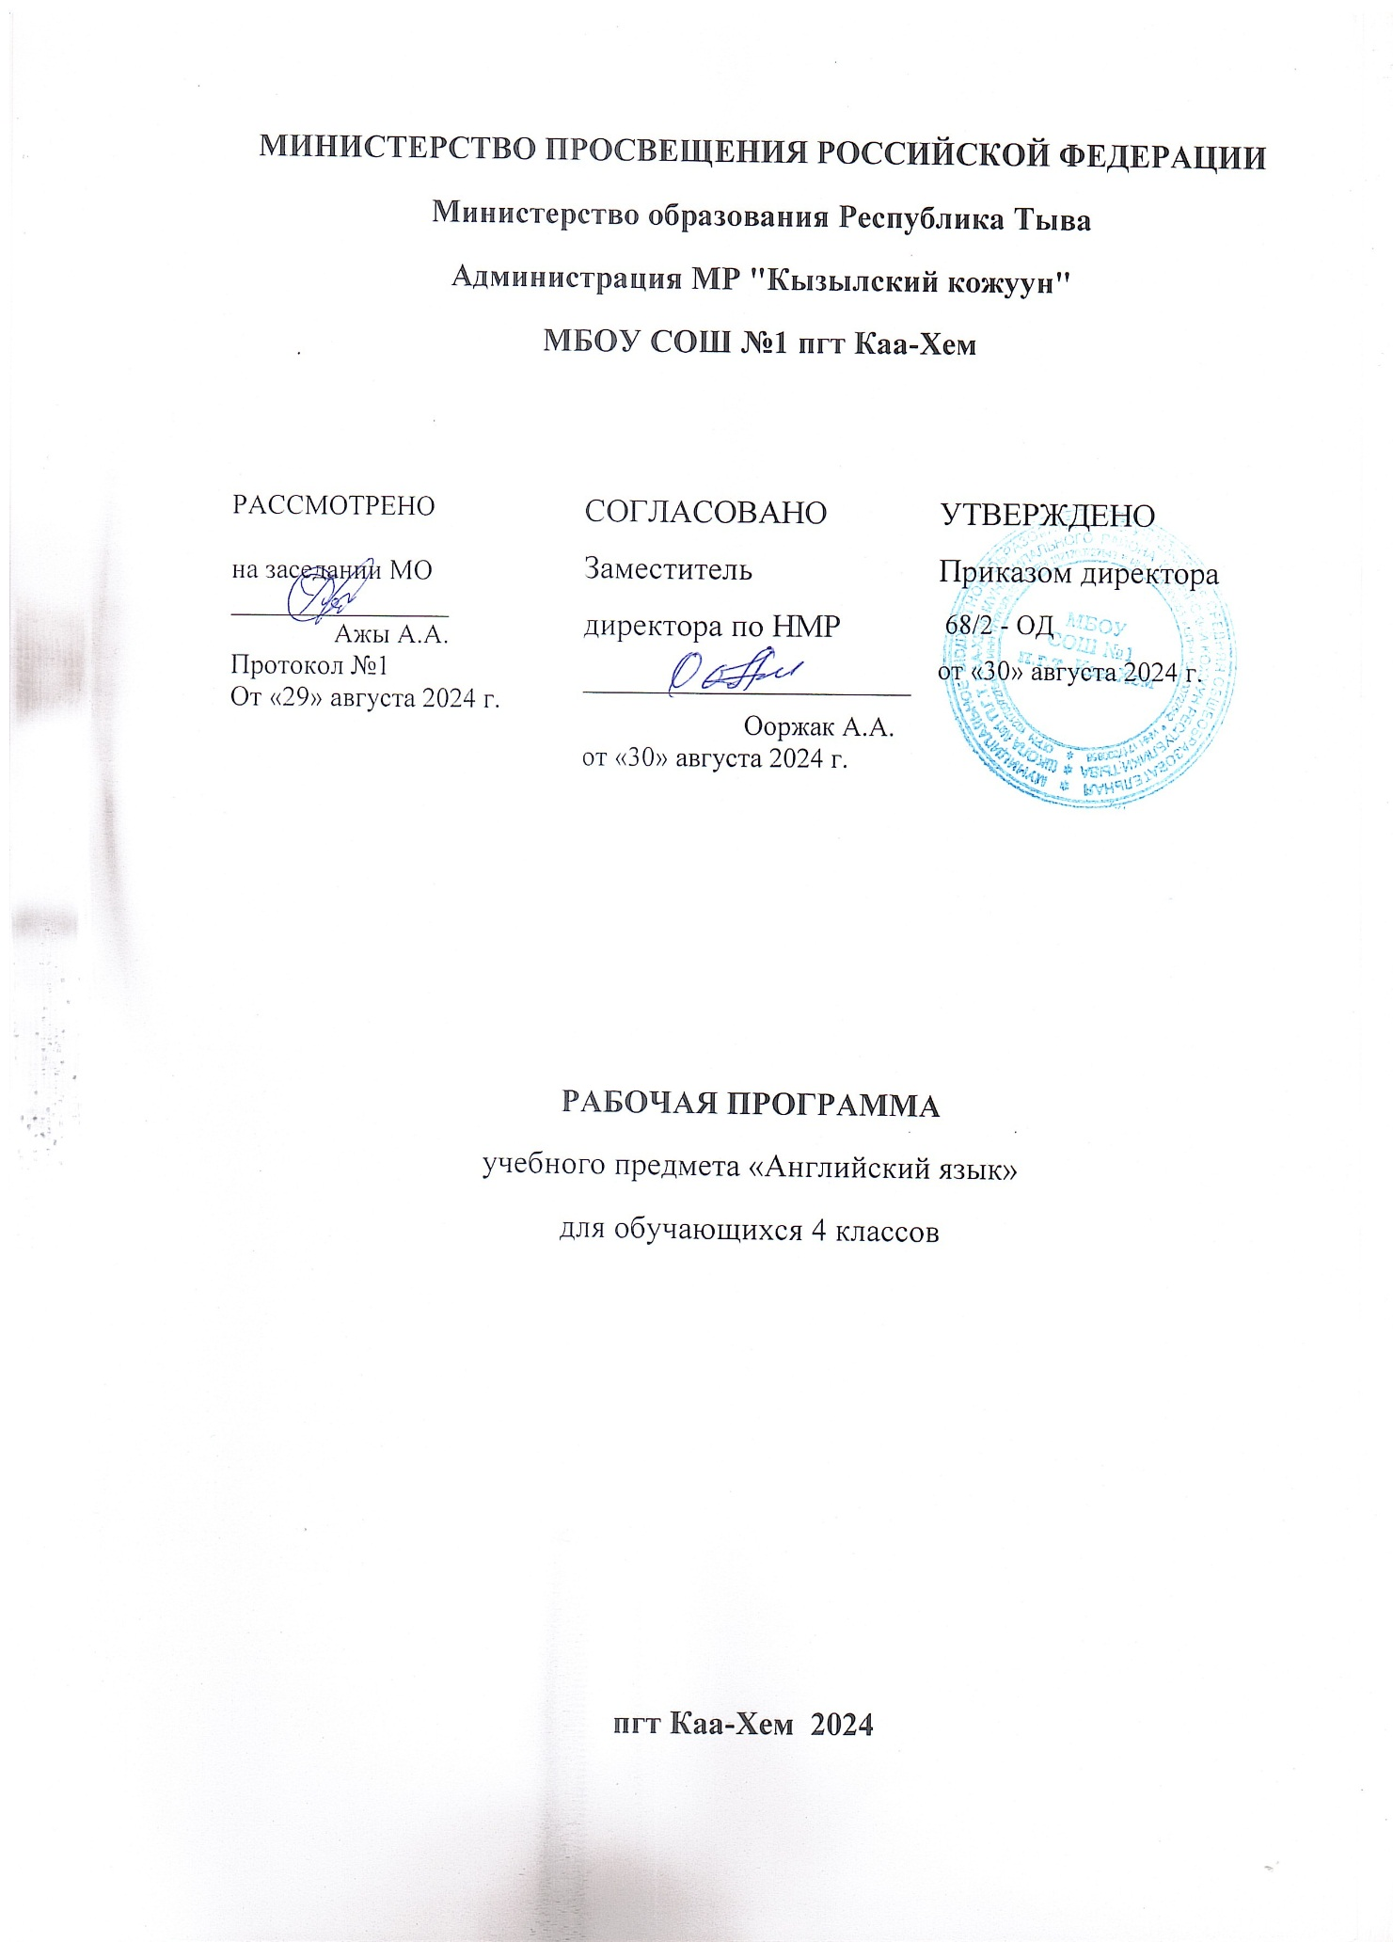

Планируемые результаты освоения предмета
«Английский язык» в 4 классе

Личностные результаты | - общее представление о мире как многоязычном и поликультурном сообществе;  - осознание себя гражданином своей страны;  - осознание языка, в том числе иностранного, как основного средства общения между людьми;  - знакомство с миром зарубежных сверстников с использованием средств изучаемого иностранного языка (через детский фольклор, некоторые образцы детской художественной литературы, традиции).
Метапредметные результаты | - развитие умения взаимодействовать с окружающими при выполнении разных ролей в пределах речевых потребностей и возможностей младшего школьника;  - развитие коммуникативных способностей школьника, умения выбирать адекватные языковые и речевые средства для успешного решения элементарной коммуникативной задачи;  - расширение общего лингвистического кругозора младшего школьника;  - развитие познавательной, эмоциональной и волевой сфер младшего школьника;  - формирование мотивации к изучению иностранного языка;  - владение умением координированной работы с разными компонентами учебнометодического комплекта (учебником, аудиодиском и т. д.).
Предметные результаты | овладение начальными представлениями о нормах английского языка (фонетических, лексических, грамматических); умение (в объёме содержания курса) находить и сравнивать такие языковые единицы, как звук, буква, слово. I. В коммуникативной сфере, т. е. во владении английским языком как средством общения):  Речевая компетенция в следующих видах речевой деятельности  В говорении:  - вести элементарный этикетный диалог в ограниченном круге типичных ситуаций общения, диалог-расспрос (вопрос-ответ) и диалог-побуждение к действию;  - уметь на элементарном уровне рассказывать о себе/семье/друге, описывать предмет/картинку, кратко характеризовать персонаж.  В аудировании:  - понимать на слух речь учителя и одноклассников, основное содержание небольших доступных текстов в аудиозаписи, построенных на изученном языковом материале. c. В чтении:  - читать вслух небольшие тексты, построенные на изученном языковом материале, соблюдая правила чтения и нужную интонацию;  - читать про себя тексты, включающие как изученный языковой материал, так и отдельные новые слова, и понимать их основное содержание, находить в тексте нужную информацию.  В письменной речи:  - владеть техникой письма;  - писать с опорой на образец поздравление с праздником и короткое личное письмо. Языковая компетенция (владение языковыми средствами):  - адекватное произношение и различение на слух всех звуков английского языка, соблюдение правильного ударения в словах и фразах;  - соблюдение особенностей интонации основных типов предложений;  - применение основных правил чтения и орфографии, изученных в курсе начальной школы;  - распознавание и употребление в речи изученных в курсе начальной школы лексических единиц (слов, словосочетаний, оценочной лексики, речевых клише) и грамматических явлений;  - умение делать обобщения на основе структурно-функциональных схем простого предложения. Социокультурная осведомлённость:  - знание названий стран изучаемого языка, некоторых литературных персонажей известных детских произведений, сюжетов некоторых популярных сказок, написанных на английском языке, небольших произведений детского фольклора (стихов, песен); знание элементарных норм речевого и неречевого поведения, принятых в англоговорящих странах.  В познавательной сфере:  - умение сравнивать языковые явления родного и английского языков на уровне отдельных звуков, букв, слов, словосочетаний, простых предложений;  - умение опознавать грамматические явления, отсутствующие в родном языке, например артикли;  - умение систематизировать слова, например по тематическому принципу;  - умение пользоваться языковой догадкой, например при опознавании интернационализмов;  - совершенствование приёмов работы с текстом с опорой на умения, приобретённые на уроках родного языка (прогнозировать содержание текста по заголовку, иллюстрациям и др.);  - умение действовать по образцу при выполнении упражнений и составлении собственных высказываний в пределах тематики начальной школы;  - умение пользоваться справочным материалом, представленным в виде таблиц, схем, правил;  - умение пользоваться двуязычным словарём учебника (в том числе транскрипцией), компьютерным словарём;  - умение осуществлять самонаблюдение и самооценку в доступных младшему школьнику пределах.  В ценностно-ориентационной сфере:  - представление об английском языке как средстве выражения мыслей, чувств, эмоций;  - приобщение к культурным ценностям другого народа через произведения детского фольклора, через непосредственное участие в туристических поездках  В эстетической сфере:  - владение элементарными средствами выражения чувств и эмоций на иностранном языке;  - развитие чувства прекрасного в процессе знакомства с образцами доступной детской литературы.  В трудовой сфере:  - умение следовать намеченному плану в своём учебном труде;  - умение вести словарь (словарную тетрадь).

Содержание учебного предмета

Тема | Всего часов | Содержание
Вводный модуль «Снова вместе» | 2 ч. | С одноклассниками, учителем, персонажами детских произведений: имя, возраст. Приветствие, прощание (с использованием типичных фраз речевого этикета).
Модуль 1 «Семья и друзья» | 8 ч. | Члены семьи, их имена, возраст, внешность,  черты характера, увлечения/хобби. (
Модуль 2 «Рабочий день» | 8 ч. | Распорядок дня, домашние обязанности.
Модуль 3 «Вкусные угощения!» | 8 ч. | Одежда, обувь, основные продукты питания.  Любимая еда.
Модуль 4 «В зоопарке!» | 8 ч. | День рождения, Новый год/Рождество. Подарки
Модуль 5 «Мой день!» | 8 ч. | В зоопарке, цирке, каникулы
Модуль 6  «Расскажи сказку» | 8 ч. | Мои любимые сказки  Имена героев книг, черты их характера.  Небольшие произведения детского фольклора  на английском языке (рифмовки, стихи, песни, сказки).
Модуль 7  «Памятные даты» | 8 ч | Любимое время года. Погода
Модуль 8 «Куда поехать?» | 10 ч. | Зарубежные страны.  Общие сведения: название, столица.  Имя, возраст, внешность, характер, увлечения/хобби.
Итого: | 68 ч.
Всего | 68 часов

Календарно-тематическое планирование по английскому языку в 4 классах
в 2024-2025 учебном году

№ урока |  | Тема урока | Количество  часов |  |  |  | Дата проведения
 |  | Тема урока |  |  |  |  | по плану |  |  |  | по факту
Вводный модуль «Снова вместе»
1. |  | Знакомство | 1
2. |  | Снова вместе | 1
Модуль 1 «Семья и друзья»
3. | Внешность |  |  | 1
4. | Мои вещи. Предлоги места |  |  | 1
5. | Я и мои друзья. |  |  | 1
6. | Числительные 30-100 |  |  | 1
7. | Чтение сказки «Златовласка и три медведя» |  |  | 1
8. | Столицы англоговорящих стран |  |  | 1
9. | Повторение изученного материала |  |  | 1
10. | Проверочная работа по теме «Я и мои друзья» |  |  | 1
Модуль 2 «Рабочий день»
11. | В городе. |  |  |  | 1
12. | Профессии. |  |  |  | 1
13. | Работай и играй |  |  |  | 1
14. | Модальный глагол «have to» |  |  |  | 1
15. | Повторение изученного материала |  |  |  | 1
16. | Проверочная работа по теме «Распорядок дня» |  |  |  | 1
17. | Чтение сказки «Златовласка и три медведя» |  |  |  | 1
18 | День из моей жизни |  |  |  | 1
Модуль 3 «Вкусные угощения!»
19. | Еда |  |  |  |  | 1
20. | Чтение буквы g |  |  |  |  | 1
21. | Употребление наречий a lot of/many/much |  |  |  |  | 1
22. | Модальный глагол may |  |  |  |  | 1
23. | Чтение сказки «Златовласка и три медведя» |  |  |  |  | 1
24. | Любимое блюдо моей семьи |  |  |  |  | 1
25. | Повторение изученного материала |  |  |  |  | 1
26. | Проверочная работа по теме «Еда» |  |  |  |  | 1
Модуль 4 «В зоопарке!»
27. | Забавные животные в зоопарке |  | 1
28. | Сравнение времен: простое настоящее время и настоящее продолженное время |  | 1
29. | Названия месяцев. Сравнительная степень прилагательных |  | 1
30. | Употребление модального глагола must и must’n |  | 1
31. | Повторение изученного материала |  | 1
32. | Проверочная работа по теме «В зоопарке» |  | 1
33. | Чтение сказки «Златовласка и три медведя» |  | 1
34. | Животные нуждаются в нашей помощи |  | 1
Модуль 5 «Мой день!»
35. | Чаепитие |  | 1
36. | Употребление глагола « to be» в прошедшем времени |  | 1
37. | Рассказ о своих чувствах и настроениях |  | 1
38. | Правила написания поздравлений и пожеланий |  | 1
39. | Чтение сказки «Златовласка и три медведя» |  | 1
40. | Празднование дня рождения |  | 1
41. | Повторение изученного материала |  | 1
42. | Проверочная работа по теме «События прошедшего дня» |  | 1
Модуль 6 «Расскажи сказку»
43. | Сказка о зайце и черепахе. |  |  | 1
44. | Употребление правильных глаголов в прошедшем времени |  |  | 1
45. | Однажды… |  |  | 1
46. | Важные исторические события |  |  | 1
47. | Чтение сказки «Златовласка и три медведя» |  |  | 1
48. | Английский и американский фольклор. Русские народные сказки |  |  | 1
49. | Повторение изученного материала |  |  | 1
50. | Проверочная работа по теме «Расскажи сказку» |  |  | 1
Модуль 7 «Памятные даты»
51. | Лучшие времена |  |  | 1
52. | Неправильные глаголы |  |  | 1
53. | Превосходная степень прилагательных |  |  | 1
54. | Чувства при прослушивании музыки |  |  | 1
55. | Чтение сказки «Златовласка и три медведя» |  |  | 1
56. | Башни Элтона |  |  | 1
57. | Повторение изученного материала |  |  | 1
58 | Проверочная работа по теме «Памятные дни» |  |  | 1
Модуль 8 «Куда поехать?»
59. | Страны. |  |  | 1
60 | Конструкция to be going to |  |  | 1
61. | Планы на лето. Мои каникулы |  |  | 1
62. | Страны и их национальные костюмы |  |  | 1
63. | Чтение сказки «Златовласка и три медведя» |  |  | 1
64. | Проверочная работа по теме «Мои каникулы» |  |  | 1
65. | Популярное место отдыха - Флорида |  |  | 1
66. | Проект: «популярное место для отдыха в России» |  |  | 1
67 | Повторение изученного материал |  |  | 1
68 | Обобщающее повторение |  |  | 1

Лист регистрации изменений к рабочей программе
№ п/п | Дата изменения | Причина изменения | Суть изменения | Корректирующие действия

